|  |  |  |
| --- | --- | --- |
|  |  | УТВЕРЖДАЮ |
|  |  | Заказчик |
|  |  | _____________ Хххххх Х.Х. |
|  |  | “_____”____________2022 |

**ВЕБ-ПРИЛОЖЕНИЕ ИНТЕРНЕТ-Аукцион**

**Техническое задание**

**Лист утверждения**

**А.В.00001-01 ТЗ 01**

ХХХ.ХХХХХХХХ.ХХХХХ-01 90 01

Инв. № подл.

Подпись и дата

Взам. инв. №

Инв. № дубл.

Подпись и дата

|  |  |  |
| --- | --- | --- |
|  |  | Исполнитель |
|  |  |  |
|  |  | _______________________ |
|  |  | “_____”_____________2022 |
|  |  |  |
|  |  | Исполнитель |
|  |  |  |
|  |  | _______________________ |
|  |  | “_____”_____________2022 |
|  |  |  |
|  |  | Исполнитель |
|  |  |  |
|  |  | _______________________ |
|  |  | “_____”_____________2022 |

УТВЕРЖДЕН

ХХХ.ХХХХХХХХ.ХХХХХ-01 90 01-ЛУ

**ВЕБ-ПРИЛОЖЕНИЕ ИНТЕРНЕТ-аукцион**

**Техническое задание**

**Инв. № подл.**

**Подпись и дата**

**Взам. инв. №**

**Инв. № дубл.**

**Подпись и дата**

**АНОТАЦИЯ**

В данном программном документе приведено техническое задание на разработку веб-приложения интернет-аукцион.

В данном программном документе, в разделе «Введение» указано наименование, краткая характеристика области применения приложения (программного изделия).

В разделе «Основания для разработки» указаны документы, на основании которых ведется разработка, наименование и условное обозначение темы разработки.

В данном программном документе, в разделе «Назначение разработки» указано функциональное и эксплуатационное назначение программы (программного изделия).

Раздел «Требования к программе» содержит следующие подразделы:

* требования к функциональным характеристикам;
* требования к надежности;
* условия эксплуатации;
* требования к составу и параметрам технических средств;
* требования к информационной и программной совместимости;
* специальные требования.

В данном программном документе, в разделе «Требования к программной документации» указаны предварительный состав программной документации и специальные требования к ней.

В разделе «Технико-экономические показатели» указаны: ориентировочная экономическая эффективность, предполагаемая годовая потребность, экономические преимущества разработки.

В данном программном документе, в разделе «Стадии и этапы разработки» установлены необходимые стадии разработки, этапы и содержание работ.

В разделе «Порядок контроля и приемки» должны быть указаны виды испытаний и общие требования к приемке работы.

СОДЕРЖАНИЕ

1 Введение 4

1.1 Наименование программы 4

1.2 Краткая характеристика области применения 4

2. Основания для разработки 5

3. Назначение разработки 6

4 Требования к программе или программному изделию 7

4.1Требования к функциональным характеристикам 7

4.1.1 Требования к составу выполняемых функций 7

4.1.3 Требования к временным характеристикам 10

4.2 Требования к надежности 10

4.2.1 Требования к обеспечению надежного (устойчивого) функционирования программы 10

4.2.2 Время восстановления после отказа 11

4.3 Условия эксплуатации 11

4.3.1 Климатические условия эксплуатации 11

4.3.2 Требования к видам обслуживания 11

4.4 Требования к составу и параметрам технических средств 11

4.5 Требования к информационной и программной совместимости 12

4.6 Требования к маркировке и упаковке 12

4.7 Требования к транспортированию и хранению 12

4.8 Специальные требования 12

5 Требования к программной документации 13

Технико-экономические показатели 14

Стадии и этапы разработки 15

Порядок контроля и приемки 16

Список используемой литературы 17

# Введение

## Наименование программы

Наименование программы – «AUCSCALE».

## Краткая характеристика области применения

Сайт «AUCSCALE» представляет собой, интернет-аукцион. Данный сайт аукцион содержит возможность продажи и покупки лотов разных продавцов.

В данном веб-приложении 2 основные роли

1. Администратор.
2. пользователь

2. Основания для разработки

Основанием для разработки является задание расчетного графической работы от 09.02.2022. РГР утверждена доцентом кафедры «Информационная безопасность автоматизированных систем» Беляевым Максимом Петровичем, именуемым в дальнейшем преподавателем, Смоляковым Даниилом Артемовичем и Филатовым Владиславом Алексеевич – студенты кафедры ИБС, именуемыми в дальнейшем исполнителями, 09.02.2022.

Согласно договору, исполнитель обязан разработать сайт «AUCSCALE» не позднее 15.09.2022.

Наименование темы разработки – «Разработка интернет-аукциона «AUCSCALE»».  
 Условное обозначение темы разработки (шифр темы) – «РГР».

3. Назначение разработки

Программа будет реализовать интернет-аукцион в режиме реального времени

**В 3.1 Функциональное назначение**

Основным функциональным назначением является облегчение реализации аукционов на продажу разного типа товаров Каждый авторизированный пользователь сможет выставить на аукцион иной товар. Пользователи с ролью администратор имеют права добавлять и удалять товар(-ы), помогать в решении спорных ситуациях.

**3.2 Эксплуатационное назначение**

Приложение должно эксплуатироваться в открытом доступе в сети интернет. Авторизированные пользователя, должны иметь возможность добавлять товар, покупать товар, комментировать товар, пополнять баланс магазина.

4 Требования к программе или программному изделию

4.1Требования к функциональным характеристикам

### 4.1.1 Требования к составу выполняемых функций

После захода на сайт пользователю отображается главная страница, на которой нет обязательной регистрации, поскольку любой интернет-аукцион –это в первую очередь платформа для просмотра различных товаров и их оценке. Но при таком использовании программы мы имеем урезанный функционал.

Урезанный функционал не дает пользователю возможность покупать товар, выставлять лоты, покупать товары, устанавливать цену, подписываться на аукцион, то есть пользователь будет иметь возможность только осматривать товар.

Далее представлен примерный дизайн страниц сайта, перечисление функционала, а также структура таблиц базы данных.

Система может поддерживать неограниченное количество пользователь, всё зависит только от сервера базы данных и web-сервера.

Каждая группа пользователей имеет уникальный функционал. При авторизации проходит проверка введённых пользователем данных, после чего проверяется отношение пользователя к той или иной группе и пользователю становятся доступны уникальные возможности его группы.

**4.1.1.1. Функциональная характеристика лота.**

Товар представляет из себя следующий набор характеристических полей:

1. Начальная Цена – минимальное количество валюты за которую покупатель может приобрести тот или иной товар.
2. Описание лота – перечисление основных характеристик того или иного товара (страна производитель, фактические производитель, целевой способ применения товара и тд.).
3. Фотография товара – визуальное представление товара.
4. .История торгов- изменение стоимости лота в зависимости от предложений покупателей
5. . Комментарии пользователей-экспертное мнение покупателей во время торгов

Выше описанные характеристики может видеть любой пользователь сайта.

Пользователь группы «продавец», которые добавил данный товар на сайт, может редактировать поля 1, 2, 3.

**4.1.1.2. Состав функций позьзователя.**

Пользователь сайта, относящейся к группе «позьзователь» должен иметь следующие функции:

1. Возможность повышения цены на лот.
2. Доступ к описанию товара и его фотографии
3. Возможность поиска товаров по названию и описанию
4. Просмотр и комментариев к аукциону по определенному лоту, так же возможность их оставлять
5. Подписывать на определенные лоты и получать уведомления об изменениях цены или завершении торгов
6. Пополнение счёта – данная функция является по своей сути единственным способом оплаты выбранного товара.
7. Возможность просматривать купленные лоты.
8. Выставлять лот, составлять к нему описание, добавлять фотографию и способен завершить торг(лот принадлежащий пользователю)

**4.1.1.4. Состав функций администратора.**

Пользователь сайта, относящийся к группе «администратор» должен иметь следующий набор функций:

1. Все права предыдущих групп.
2. Возможность удаления и закрытия определенных лотов, которых он считает нужными

**4.1.2. Дизайн-макет основных страниц приложения.**

При попадании на главную страницу веб-сайта пользователь видит поисковую строку, рекомендованные товары, кнопки авторизации на сайт. Примерный дизайн главной страницы представлен на рисунке 1. 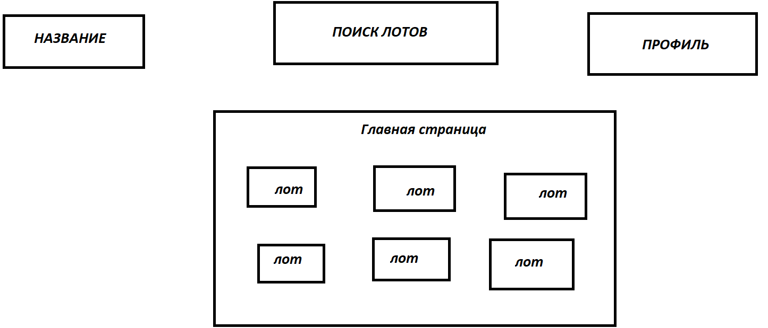

Рис.1.

При нажатии кнопки «профиль» будет появляться следующие окно, приведенное на рисунке 2.



Рис.2.

После повторного авторизации, на сайт, пользователь будет иметь доступ к своему личному кабинету. Отличий между личным кабинетом обычного пользователя и администратора не будет, единственное различие будет в дополнительных кнопках, таких как: просмотр списка спорных ситуаций, требующих решения, при просмотре личного кабинета другого пользователя будет кнопка блокировки данного пользователя. Макет личного кабинета представлен на рисунке под номером 3.

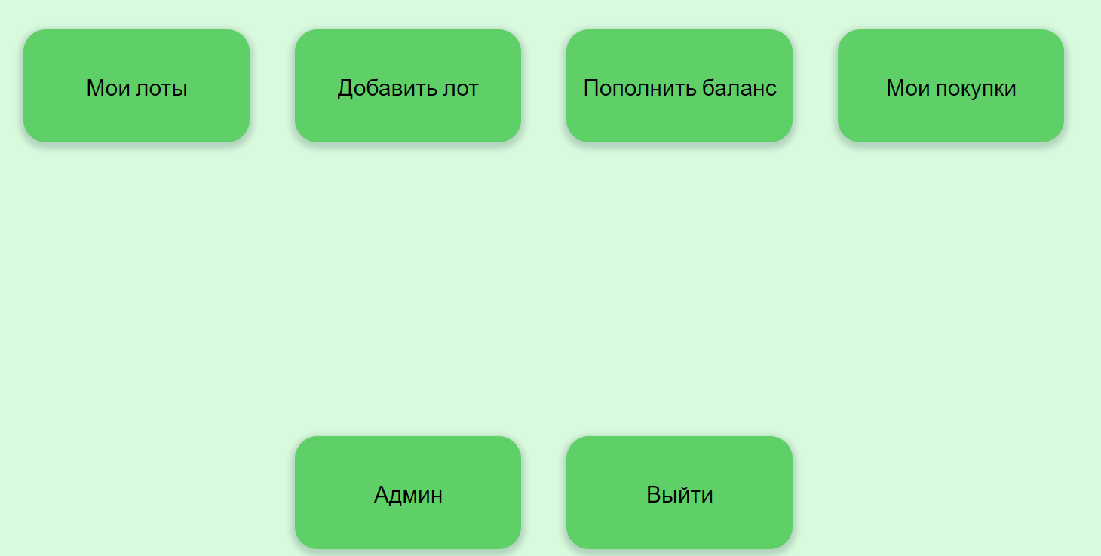

рис.3.

### 4.1.3 Требования к временным характеристикам

Время отклика сайта не должно превышать 15000 мс.

4.2 Требования к надежности

Вероятность безотказной работы системы должна составлять не менее 99% при условии исправности сети (связи приложений оператора и посетителя с базой данных).

### 4.2.1 Требования к обеспечению надежного (устойчивого) функционирования программы

Надежное (устойчивое) функционирование программы должно быть обеспечено выполнением заказчиком совокупности организационно-технических мероприятий, перечень которых приведен ниже:

* Организацией бесперебойного питания технических средств;
* Использованием лицензионного программного обеспечения;
* Регулярным выполнением рекомендаций Министерства труда и социального развития РФ, изложенных в Постановлении от 23 июля 1998 г. «Об утверждении межотраслевых типовых норм времени на работы по сервисному обслуживанию ПЭВМ и оргтехники и сопровождению программных средств»;
* Регулярным выполнением требований ГОСТ 51188-98. Защита информации. Испытания программных средств на наличие компьютерных вирусов.

### 4.2.2 Время восстановления после отказа

Время восстановления после отказа, вызванного сбоем электропитания технических средств (иными внешними факторами), не фатальным сбоем операционной системы, должно не превышать 15 минут при условии соблюдения условий эксплуатации технических и программных средств.

Время восстановления после отказа, вызванного неисправностью технических средств, фатальным сбоем операционной системы, не должно превышать времени, требуемого на устранение неисправностей технических средств и переустановки программных средств.

4.3 Условия эксплуатации

### 4.3.1 Климатические условия эксплуатации

Требования к климатическим условиям эксплуатации не предъявляются.

### 4.3.2 Требования к видам обслуживания

Требования к видам обслуживания не предъявляются.

**4.3.3. Требования к численности и квалификации персонала.**

Требования к численности и квалификации персонала не предъявляются.

4.4 Требования к составу и параметрам технических средств

**4.4.1. Требования к параметрам технических средств сайта.**

Сервер базы данных должен соответствовать следующим минимальным требованиям:

* + Процессор x64 с тактовой частотой, не менее 2.4 ГГц.
  + Оперативную память объемом, не менее 8 Гб.
  + Объем хранилища, не менее 128 Гб.
  + Монитор, клавиатуру.

Веб-сервер приложения, должен быть идентичным серверу базы данных, за исключением объема хранилища.

**4.4.2. Требования к параметрам технических средств пользователя.**

Персональный компьютер пользователя должен отвечать следующим минимальным требованиям:

* + Процессор x64/x86 с тактовой частотой, не менее 2.1 ГГц.
  + Оперативную память объемом, не менее 2 Гб.
  + Монитор и любые удобные манипуляторы.
  + Браузер с поддержкой HTML 5 и JavaScript.

4.5 Требования к информационной и программной совместимости

Запросы посетителей обмениваются с СУБД сообщениями по локальной сети, при этом используется протокол HTTP. Должно быть исключено появление посторонних устройств в сети.

4.6 Требования к маркировке и упаковке

Специальных требований не предъявляется.

4.7 Требования к транспортированию и хранению

Специальных требований не предъявляется.

4.8 Специальные требования

Сайт должен обеспечивать взаимодействие с пользователем посредством пользовательского интерфейса, разработанного исполнителями.

5 Требования к программной документации

Предварительный состав программной документации:

* техническое задание (включает описание применения).
* программа и методика испытаний.

6 Технико-экономические показатели

Требования к техник о-экономическим показателям не предъявляются.

7 Стадии и этапы разработки

Разработка должна быть проведена в две стадии:

1. Техническое задание.
2. Технический (и рабочий) проекты.

На стадии «Техническое задание» должен быть выполнен этап разработки, согласования и утверждения настоящего технического задания.

На стадии «Технический проект» должны быть выполнены перечисленные ниже этапы работ:

* Разработка программы.
* Испытания программы.

Содержание работ по этапам:  
На этапе разработки технического задания должны быть выполнены перечисленные ниже работы.

* Постановка задачи.
* Определение и уточнение требований к техническим средствам;
* Определение требований к программе.
* Определение стадий, этапов и сроков разработки программы и документации на нее.
* Согласование и утверждение технического задания.

На этапе разработки программы должна быть выполнена работа по программированию (кодированию) и отладке программы.

На этапе испытаний программы должны быть выполнены перечисленные ниже виды работ.

* Разработка, согласование и утверждение порядка и методики испытаний.
* Проведение приемо-сдаточных испытаний.
* Корректировка программы и программной документации по результатам испытаний.

8 Порядок контроля и приемки

Приемосдаточные испытания программы должны проводиться согласно разработанной исполнителем и согласованной заказчиком «Программы и методики испытаний».

Ход проведения приемо-сдаточных испытаний заказчик и исполнитель документируют в протоколе испытаний.